מודד לחות קרקע, PH ותאורה לגינה

48.1000  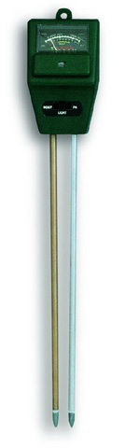 | טבלת המלצות ערכי רטיבות ותאורה לסוגי צמחים שונים  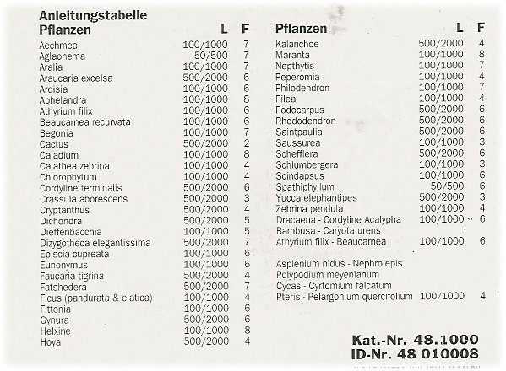

מדידת לחות קרקע
- כוון את הבורר למצב לחות קרקע - MOIST
- הכנס את 2 הדוקרנים לקרקע העציץ עד לעומק ¾ מאורך הדקר
- קרא את המדידה בסקלה האמצעית .
- השווה עם טבלת הרטיבות המומלצת לסוגי צמחים שונים ((F
- חיישן זה מתאים לעציצים ואדניות עד גובה 35 ס"מ

מדידת תאורה
- כוון את הבורר למצב תאורה - LIGHT
- כוון את החיישן למקור האור הרגיל בו הצמח נמצא

קרא את המדידה בסקלה העליונה

הערכים בטבלה מייצגים את תחום התאורה הרצוי לסוגי צמחים שונים (L)
מדידת PH
- כוון את הבורר למצב PH
- הכנס את 2 הדוקרנים למצע עציץ רטוב

קרא את המדידה בסקלה התחתונה
- כאשר הערך ה PH הוא 8 – המצע הוא בסיסי
כאשר ערך ה PH הוא 3.5 - המצע הוא חומצי
הPH האופטימלי למרבית הצמחים הוא : 6.5-7.0
תחזוקה
- לאחר כל מדידה נקה היטב את המכשיר
- אל תשאיר את המכשיר בתוך הקרקע יותר מהנחוץ למדידה
- אל תכניס את המכשיר למים

